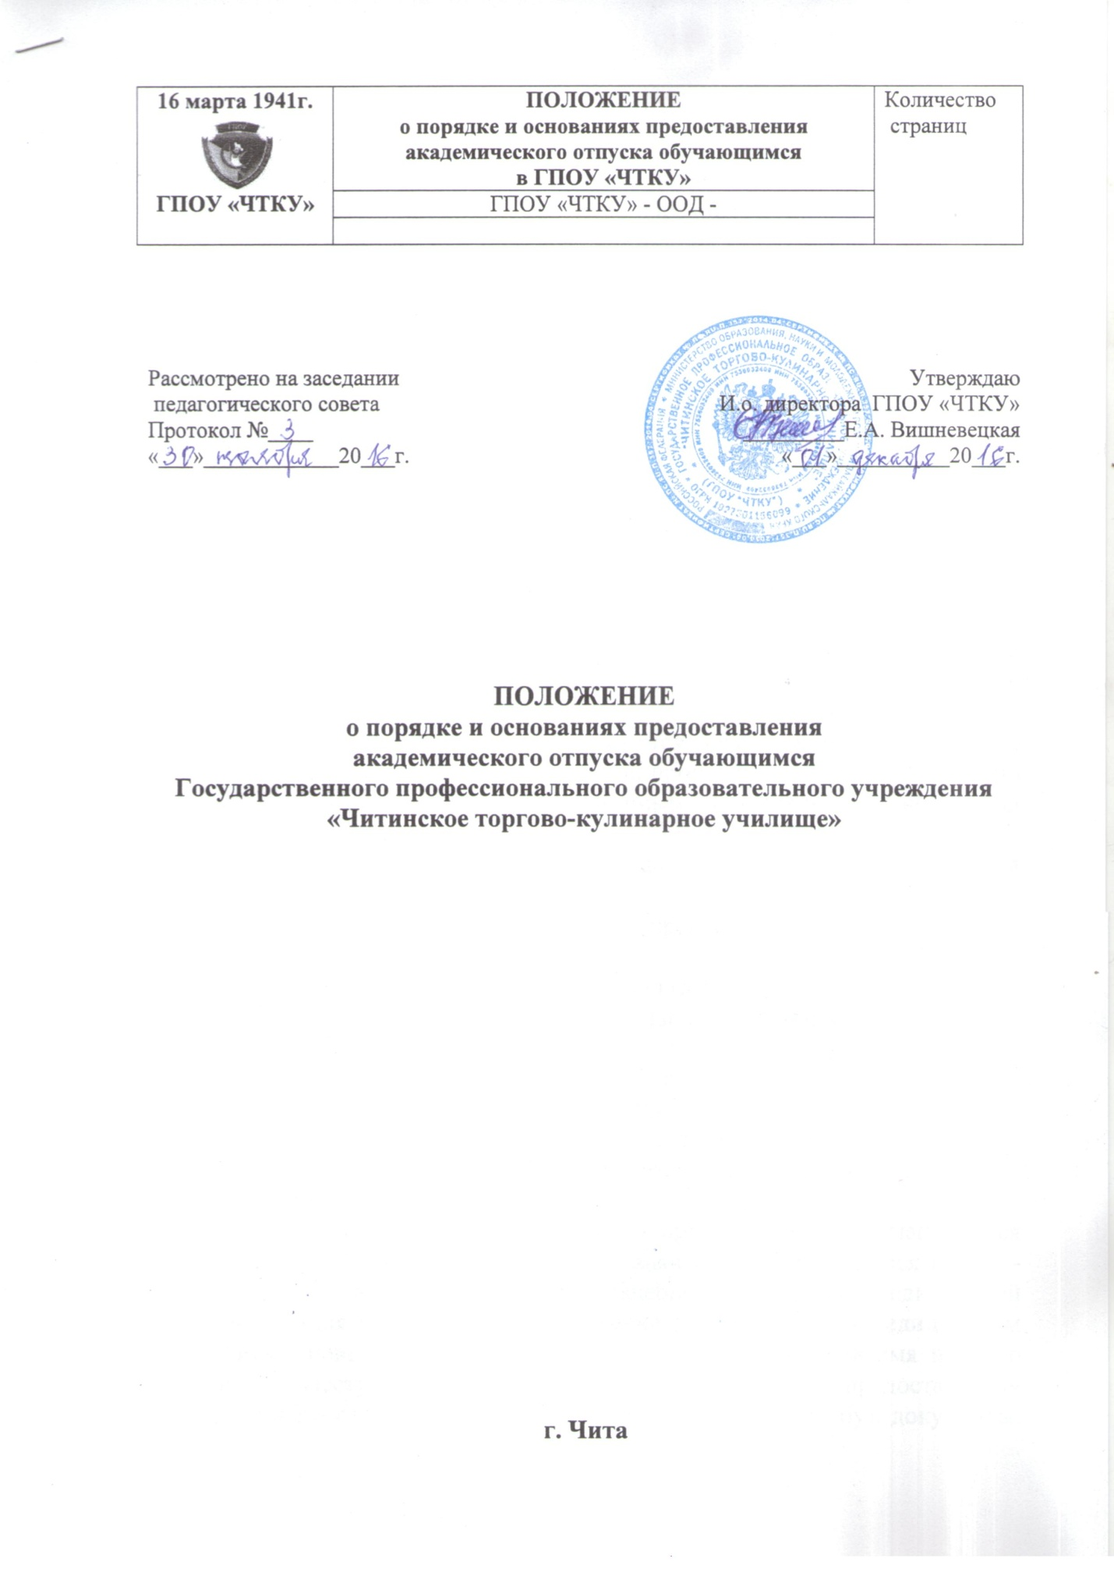
ПОЛОЖЕНИЕ
о порядке и основаниях предоставления
академического отпуска обучающимся
Государственного профессионального образовательного учреждения «Читинское торгово-кулинарное училище»

1. Общие положения

1.1. Настоящее Положение о порядке и основаниях предоставления академического отпуска обучающимся в Государственном профессиональном образовательном учреждении «Читинское торгово-кулинарное училище» (далее - ГПОУ «ЧТКУ», училище) разработано в соответствии с Федеральным законом РФ от 29 декабря 2012 г. № 273-ФЗ «Об образовании в Российской Федерации»; приказом Министерства образования и науки Российской федерации от 13июня 2013г № 455 «Об утверждении порядка и оснований предоставления академического отпуска обучающимся», Приказом Министерства образования и науки РФ от 14 июня 2013 г. № 464 «Об утверждении Порядка организации и осуществления образовательной деятельности по образовательным программам среднего профессионального образования»; Уставом ГПОУ «ЧТКУ».
1.2. Академический отпуск предоставляется обучающемуся в связи с невозможностью освоения образовательной программы в ГПОУ «ЧТКУ», по медицинским показаниям, семейным и иным обстоятельствам на период времени, не превышающий двух лет.
Академический отпуск предоставляется обучающемуся неограниченное количество раз.
1.3. К исключительным случаям предоставления обучающимся академического отпуска относятся:
- призыв на службу в ряды Вооруженных сил (до 1 года);
- уход за тяжело больным ребёнком или близким родственником;
- отпуск по беременности и родам;
- уход за ребёнком до достижения им возраста трёх лет;
- обучение в учебных заведениях иностранных государств;
- участие в российских или международных соревнованиях;
- стихийные бедствия (пожар, наводнение, землетрясение и т.п.).
- тяжелое материальное положение в семье.
1.4. Основанием для принятия решения о предоставлении обучающемуся академического отпуска является личное заявление обучающегося (далее - заявление), а также заключение врачебной комиссии медицинской организации (для предоставления академического отпуска по медицинским показаниям), повестка военного комиссариата, содержащая время и место отправки к месту прохождения военной службы (для предоставления академического отпуска в случае призыва на военную службу), документы, подтверждающие основание предоставления академического отпуска (при наличии).

2. Порядок предоставления академических отпусков обучающимся ГПОУ «ЧТКУ»

2.1. Решение о предоставлении академического отпуска принимается директором ГПОУ «ЧТКУ» в десятидневный срок со дня получения от обучающегося заявления и прилагаемых к нему документов (при наличии) и оформляется приказом директора.
2.2. Обучающийся в период нахождения его в академическом отпуске освобождается от обязанностей, связанных с освоением им образовательной программы в ГПОУ «ЧТКУ», и не допускается к образовательному процессу до завершения академического отпуска.
2.3. Академический отпуск завершается по окончании периода времени, на который он был предоставлен, либо до окончания указанного периода на основании заявления обучающегося.
Обучающийся допускается к обучению по завершении академического отпуска на основании приказа директора ГПОУ «ЧТКУ».
2.4. Студентам, находящимся в академическом отпуске по медицинским показаниям, назначаются и выплачиваются ежемесячные компенсационные выплаты в соответствии с постановлением Правительства Российской Федерации от 3 ноября 1994 г. N 1206 "Об утверждении порядка назначения и выплаты ежемесячных компенсационных выплат отдельным категориям граждан" (Собрание законодательства Российской Федерации, 1994, N 29, ст. 3035; 2003, N 33, ст. 3269;2006, N 33, ст. 3633; 2012, N 22, ст. 2867; 2013, N 13, ст. 1559).
2.5. Допуск к учебному процессу обучающегося, находящегося в академическом отпуске по медицинским показаниям производится после издания приказа на основании личного заявления обучающегося и заключения врачебной комиссии учреждения здравоохранения.
2.6. Допуск к учебному процессу обучающегося, находящегося в академическом отпуске по другим показаниям, производится после издания приказа на основании личного заявления обучающегося.
2.7. В журнале учёта учебных занятий делается отметка о приказе на предоставление академического отпуска (дата и № приказа).
2.8. В личное дело обучающегося вкладывается выписка из приказа (или копия приказа) на предоставление академического отпуска и выхода из него.
2.9. Основанием для предоставления академического отпуска по медицинским показаниям (по болезни) является заключение врачебной комиссии (ВК) учреждения здравоохранения по месту постоянного наблюдения обучающегося и личное заявление, поданное на имя директора ГПОУ «ЧТКУ».
На заявлении должна быть согласующая подпись заместителя директора по учебно - производственной работе ГПОУ «ЧТКУ».
2.10. Основанием для предоставления академического отпуска в связи с происшедшим стихийным бедствием является справка из соответствующей государственной службы МЧС.
2.11. Основанием для предоставления академического отпуска по уходу за тяжело больным ребёнком или близким родственником является заключение ВК и личное заявление обучающегося, поданное на имя директора ГПОУ «ЧТКУ».
2.12. Академический отпуск по беременности и родам предоставляется на основании справки из женской консультации и личного заявления обучающейся, поданного на имя директора ГПОУ «ЧТКУ». На заявлении должна быть согласующая подпись заместителя директора по учебно-производственной работе.
2.13. Отпуск по уходу за ребёнком до достижения им возраста полутора лет предоставляется по заявлению обучающихся (матери или отца ребенка), к которому прилагаются копия свидетельства о рождении ребёнка, справка о том, что второй родитель (мать или отец) ребёнка не использует данный отпуск и не получает пособия по месту своей работы или учёбы (если отец или мать ребёнка не работает - справку из органов социальной защиты населения по месту его (её) жительства).
Отпуск по уходу за ребёнком до достижения им возраста трёх лет предоставляется на основании личного заявления обучающегося (матери или отца ребенка) и копии свидетельства о рождении ребёнка.
Обучающийся, получивший отпуск по уходу за ребёнком имеет право посещать занятия.
Заявление должно быть согласовано с заместителем директора по учебно-производственной работе.
2.14. Академический отпуск в связи с обучением в учебных заведениях иностранных государств предоставляется на основании личного заявления обучающегося, поданного на имя директора ГПОУ «ЧТКУ». К заявлению прилагается копия приглашения или иного документа, являющегося основанием для выезда за рубеж.
2.15. Основанием для предоставления академического отпуска спортсменам для участия в российских или международных соревнованиях является личное заявление обучающегося и ходатайство спортивной организации.
2.16. Основанием для предоставления академического отпуска в случае тяжелого материального положения в семье (ниже прожиточного минимума) и необходимости временного трудоустройства - личное заявление обучающегося, справка о составе семье и совокупном доходе всех членов семьи.
2.17. Основанием для предоставления академического отпуска в связи с призывом на службу в Вооруженные силы (до 1 года) - является личное заявление и копия повестки;
2.18. При наличии личного заявления и документа, подтверждающего необходимость предоставления академического отпуска, директор ГПОУ «ЧТКУ» издает приказ о предоставлении академического отпуска обучающемуся с указанием причины.
2.19. Возвращение из академического отпуска оформляется приказом директора на основе личного заявления обучающегося.
2.20. Обучающийся, не вышедший из академического отпуска в срок, установленный приказом, может быть отчислен с формулировкой: «как не вышедшего из академического отпуска в установленный срок».

3. Права обучающихся ГПОУ «ЧТКУ»,
находящихся в академическом отпуске

3.1. В период нахождения в академическом отпуске социальная стипендия выплачивается, академическая стипендия выплачивается при условии отсутствия задолженности по итогам промежуточной аттестации (Положение о выплате стипендии).
3.2. Нахождение в академическом отпуске не образует академическую задолженность.
3.3. Отчисление обучающихся, находящихся в академическом отпуске, по инициативе администрации не допускается.
3.2. При предоставлении академического отпуска по медицинским показаниям, обучающимся из числа детей-сирот и детей, оставшихся без попечения родителей, а также лицам из их числа в возрасте до 23 лет, за ними сохраняется на весь период академического отпуска полное государственное обеспечение и выплачивается государственная социальная стипендия.
3.3. Право на отсрочку от призыва на военную службу сохраняется за обучающимся, получившим во время обучения академический отпуск, при условии, если общий срок, на который ему была предоставлена отсрочка от военной службы для обучения в образовательном учреждении, не увеличивается или увеличивается не более чем на 1 год.
3.4. Порядок и условия предоставления академического отпуска иностранным гражданам, обучающимся за счет средств краевого бюджета, определяются нормами и правилами, предусмотренными для граждан РФ.3.6. Обучающийся имеет право прервать академический отпуск и приступить к учебным занятиям после издания приказа, на основании личного заявления обучающегося по согласованию с заместителем директора по учебно-производственной работе ГПОУ «ЧТКУ».

